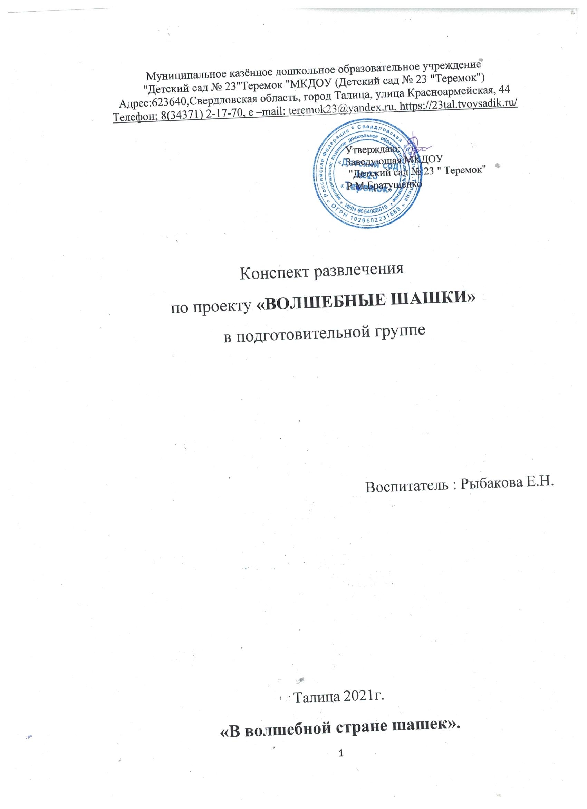

**«В волшебной стране шашек».**

**Цель:** создание социальной ситуации развития в процессе познавательной деятельности *«В волшебной стране шашек»*.

**Задачи:**

**Образовательные:**

- обеспечить условия развития поисковой активности детей;

**-**Закрепить знание детей об игре в шашки, закрепить правила игры.

**Воспитательные:**

- интерес к игре в шашки, умение дружелюбно, уважительно относиться друг к другу;

- воспитывать желание стремиться к успеху;

- воспитывать чувство уверенности в себе.

**Развивающие:**

- побуждение детей к речевой активности;

- способствовать развитию навыков взаимодействия;

- обеспечить условия для самостоятельного выбора партнёра, для развития навыков взаимодействия;

- развивать умении ориентироваться на плоскости, закрепить понятия: вертикальные, горизонтальные линии, познакомить с диагональной линией

- способствовать развитию умения определять последовательность действий, используя наглядное моделирование: схемы, знаки.

**Оборудование:** наличие ноутбука, авторский медиапродукт: видеоролики *«Обращение Компьютера к детям»*, конверты с заданиями, карандаши, доска с магнитами.

**Предварительная работа: з**накомство детей с шашками, с правилами игры. Заранее познакомить детей с правилами проведения шашечного турнира, чтобы все участники осознанно относились к предъявляемым к ним требованиям.

**Ведущая:** Ребята, вы любите играть?

**Ответы детей.**

**Ведущая.** Ребята, вы знаете очень много игр, но среди всех игр есть одна замечательная настольная игра которую я думаю знаете не только вы, но даже ваши мамы и папы, бабушки и дедушки. А вы догадались о какой игре я говорю?

**Ответы детей.**

**Ведущая:**Предлагает отгадать загадку.

Столько игр настольных есть,

Что, наверное, не счесть!

Ну а я и братик Сашка

Целый день играем в.

**Ответ:** Шашки

**Ведущая**. Молодцы! Правильно – это шашки. Ребята, а вы знаете откуда появилась эта игра, её историю?

**Ответы детей.**

**Ведущая.** Ребята я хочу вам рассказать об этой игре…

**Стук в дверь.** *(появляется Чёрная королева - человек и белая пешка – кукла марионетка)*

**Королева:**

Добрый день мои, друзья!

Рада всех вас видеть я!

Я- чёрная дамка или королева, но я пришла не одна, а со своей соперницей белой пешкой, которая тоже хочет стать – Дамкой.

Я услышала, что вы хотите узнать всё об истории шашек, это очень хорошо! Историю шашек никто не может знать лучше нас, и я приглашаю вас ребята и вас уважаемая ведущая послушать их историю!

**Показывает презентацию.**

**Ведущая.** Спасибо, тебе чёрная королева за интересный рассказ.

**Королева.** Пожалуйста, но мы пришли непросто рассказать вам о шашках, а как настоящие дамы мы хотим увидеть сражения – настоящий шашечный турнир!

**Ведущая.** Конечно уважаемая королева в этом мы вам никак не можем отказать. Но сначала я предлагаю детям вспомнить правила игры и ответить на несколько вопросов!

**Королева.** Что ж это интересно!

**Викторина.***(дети подходят к доске и выбирают шашку чёрную или белую с вопросом)*

**Вопросы к викторине о шашках:**

1. Как называется доска для игры в шашки? (шахматная)

2. Из скольких и каких полей состоит шахматная доска? (из 2-х белого и чёрного)

3. На каком цветовом поле ведётся игра? (на чёрном)

4. Как «ходят» шашки? (по диагонали, только вперёд)

5. В какую фигуру превращается шашка, если она доходит до противоположного края доски? (Дамка)

6. Сколько раз можно «срубить» одну и ту же шашку? (1 раз)

7. В какую игру можно ещё играть на шахматной доске? (в шахматы, уголки)

8. Сколько клеточек на шахматной доске? (64, 100)

9. Из каких фигур состоит узор на шахматной доске: из кругов, треугольников, квадратов, овалов.

**Ведущий:**Давайте вспомним правила игры в шашки.

Чтобы в шашки нам играть,

Надо нам сначала знать,

Всё про шашечное царство,

Королевство государство.

Так послушайте же, дети,

Здесь на шашечной планете,

Есть большие две страны,

Они по площади равны.

Шашки - смелые ребята,

И все-все они солдаты,

Смело в бой они идут,

И друг друга не сдают.

Ходят по диагонали,

И всегда только вперёд,

Но врага срубить назад

Может каждый из солдат,

Шашка может дамкой стать,

И ловушки расставлять.

Теперь про шашки всё мы знаем,

И с удовольствием сыграем!

**Королева:** Властью, данной мне Шахматным королем, объявляю шашечный турнир открытым (проводятся соревнования до определения победителя, победившие выходят на шашечный турнир сада)

**Ведущая.** Вот и закончился славный турнир, каждый награду свою получил.

Время пройдёт, соберёмся опять, будем сражаться и побеждать!

**Королева.** Мне очень понравилась у вас в гостях. Вы, ребята порадовали меня своими знаниями и умения в игре в шашки, и я с удовольствием могу назвать вас - мастерами шахматной доски, что ж нам уже пора, но я думаю, что мы с вами ещё встретимся на шашечных турнирах! До свидания!